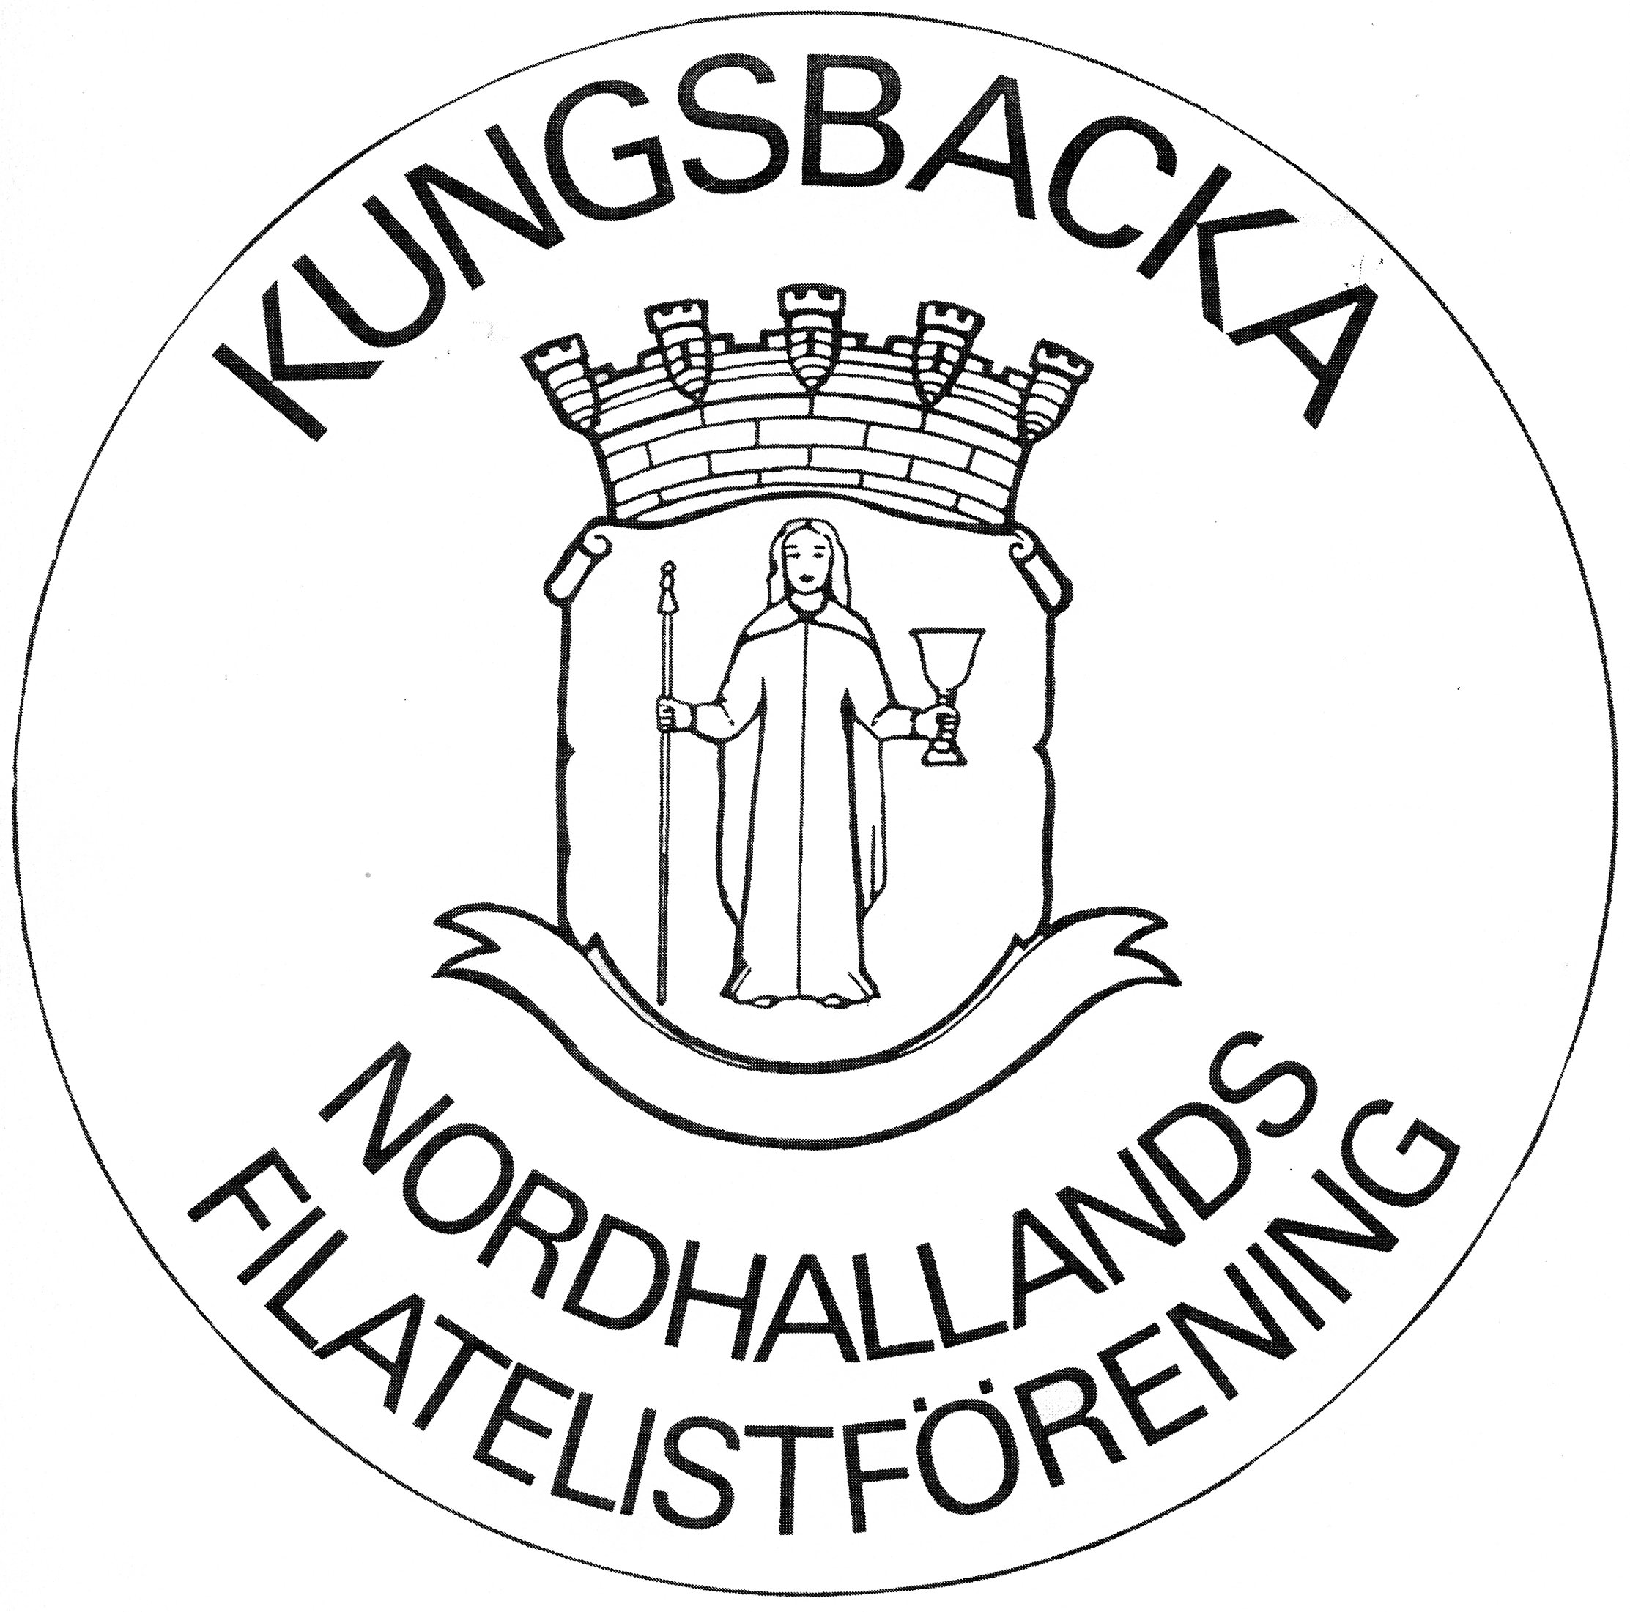

Verksamhetsberättelse 1/1 – 31/12 2020

för Nordhallands Filatelistförening

Föreningen har på grund av pandemi Covid 19 inte haft någon större verksamhet.

Styrelsen har under året bestått av:
Ordförande Anna-Stina Nordkvist
Vice ordförande Per Törnvall
Kassör Ann-Marie Ivarsson
Sekreterare Larry Flodin
Ledamot Jens Jensen
Suppleanter Torgny Hedin
Jonas Gyrén

Övriga funktionärer har varit:
Revisor Hans-Uno Hansson
Revisorsuppleant Stig Bäckstrand
Valberedning Kenth Berglin och Börje Nilsson
Bibliotekarie Börje Nilsson och Jörgen Knudtzon
Auktionsföreståndare Kjell Elmlund, Stig Bäckstrand och Erik Johansson
Ungdomskommitté Einar Nagel, Jonas Gyrén
Klubbmästare Börje Nilsson
Programansvarig Per Törnvall

Åtta protokollförda styrelsemöten har hållits under året.

Seniorerna
Medlemsmöten för seniorerna har under året hållits vid 2 tillfällen i ABF:s lokaler i Kungsbacka, enbart januari och årsmötet i februari. Mötena har samlat 31 personer i snitt, en ökning med 2 person sedan förra året.

Programpunkterna har varit:
januari Föredrag Christer Brunström ”Bluff från D till Z”
februari Årsmöte. Där vår klubb firade 60-årsjubileum med ett bildspel.

De 3 byteskvällarna/seminarier på tisdagar mellan ordinarie månadsmöten har besökts av i snitt 10 medlemmar.

Torsdagsgruppen har träffats hela 28 gånger, 9 personer per gång i snitt.

Ungdomarna
Ungdomskommittén att svara mot styrelsen har bestått av Jonas Gyrén, Kent Jiresjö, Einar Nagel.
Under ledning av Einar Nagel och Jonas Gyrén har ungdomarna träffats 6 gånger under våren, ingen verksamhet under hösten. Samtliga gånger på tisdagar och i ABF-huset, Kungsbacka.
Det är tyvärr bara fyra ungdomar som kommer regelbundet, av övriga kommer några då och då.
Det finns möjlighet att ta emot fler ungdomar.

Övrigt
- Kent Jiresjö har representerat föreningen i ABF:s verksamhetsråd. Sportlovet under vecka 7. Där vi deltog under 2 dagar 12-13/2.
- Hallandsträffens möte 14/3 samt 20/10 i Kungsbacka blev inställda.
- SFF kongressen i Värnamo 17/4 - 19/4 inställd, Men poströstning genomfördes där Kent Jiresjö och Larry Flodin angav sina röster för NHFF.
- Våravslutningen 26/5 inställd.
- Frimärkets Dag som skulle varit på Fyren den 7/11 ställdes in av Postnord.
- Under året har vi genomfört en auktion den 14/11- 15/11 med gott resultat, den genomfördes på nätet ”Samla mera” eftersom vi inte kunde ha publik, för att titta på objekten fick man beställa tid, så det inte blev för många i lokalen
- Julbordet blev också inställt.
- Det fanns inga utställningar att tillgå så därför inga resultat.

Vid årets slut hade föreningen 123 medlemmar.
Av dessa är 71 vuxna och 52 ungdomar.
Våra hedersmedlemmar är Erik Johansson, Roland Ohlsson samt John Erik Persson.

Kungsbacka den 1februari 2021.

…………………………………… ……………………………………………
Anna-Stina Nordkvist/ordförande Larry Flodin/sekreterare

………………………………….. …………………………………………..
Per Törnvall/vice ordförande Ann-Marie Ivarsson/kassör

………………………………….
Jens Jensen

